ORDENANZA 982/16
VISTO:
La facultad que posee la Comisión Comunal a través de su Presidente, de eximir del pago del arancel correspondiente al otorgamiento de la Licencia de Conducir a los bomberos del Cuerpo Activo de nuestra Localidad.
CONSIDERANDO:
Que los Bomberos que integran el Cuerpo Activo prestan sus servicios comunitarios ad honorem, donde no reciben una remuneración por la actividad que desarrollan y trabajan incansablemente para cuidar la vida de los habitantes de Chabás, y de la Zona.
Por ello:
LA COMISIÓN COMUNAL
SANCIONA LA PRESENTE ORDENANZA

1º) Declarar la eximición del arancel retributivo del otorgamiento del la Licencia de Conducir que percibe la Comuna, salvo la Tasa de Seguridad Vial y Sellado Provincial, a todo el personal de Cuerpo Activo de Bomberos Voluntarios de Chabás
2º) Regístrese y comuníquese.
Chabás, 21 de Enero de 2016.

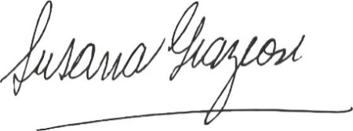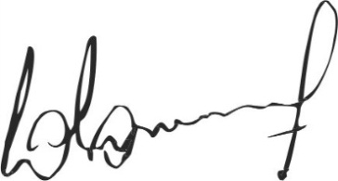
Susana Graziosi Dr. Lucas Lesgart
Secretaria Administrativa Presidente Comuna de Chabás

